艾迪超科技办公自动化系统
ITS-OA V7.2

工
作
流
说
明
书

北京艾迪超科技有限公司
2010年2月
目录
一、Workflow工作流定制 3
1.1. 安装与卸载 3
1.1.1. 安装工作流客户端 3
1.1.2. 卸载工作流客户端 3
1.1.3. 启动工作流客户端 3
1.2. 系统配置 4
1.3. 新建流程 5
1.4. 流程属性说明 5
1.3.1. 基本属性设置 5
1.3.2. 人员选择 6
1.3.3. 高级属性：ITS-OA V7.2版本中没有使用此项 8
1.5. 创建处理节点 8
1.6. 处理点说明 9
1.6.1. 办理控制 9
1.6.2. 人员选择 10
1.6.3. 操作设定 12
1.6.4. 区段控制：ITS-OA V7.2版本中没有使用此项 18
1.6.5. 智能流转 18
1.6.6. 协办设置：ITS-OA V7.2版本中没有使用此项 19
1.6.7. 流转设置：ITS-OA V7.2版本中没有使用此项 19
1.7. 创建路由 21
1.8. 路由说明：ITS-OA V7.2版本中没有使用此项 21

一、Workflow工作流定制

1.1. 安装与卸载

1.1.1. 安装工作流客户端
首先必须安装好DOMINO服务器和NOTES客户端（NOTES客户端安装在系统管理员使用的机器上），本安装假设NOTES安装的路径为D：\LOTUS\NOTES。
双击WorkFlow安装目录下的Setup.exe文件，根据提示安装到Lotus\Notes\目录下，并在桌面上创建一个快捷方式。
注意：必须将workflow安装在Lotus Notes的安装目录下，如果Lotus Notes重新安装在不同的路径下，则Workflow也需要重新安装到相同的目录下。否则将不能连接到服务器上。

1.1.2. 卸载工作流客户端
工作流系统本身不提供卸载功能，您可以手动卸载系统。
◆ 关闭所有程序。
◆ 单击“开始”按钮，指向“设置”子菜单，然后单击“控制面板”命令。双击“添加/删除程序”图标。
◆单击“更改或删除程序”选项列表中的“Co-WorkFlow客户端”，然后单击“删除”按钮，按照屏幕上的提示进行操作。

1.1.3. 启动工作流客户端
工作流客户端的启动方式有两种：
◆ 安装后的工作流客户端在Lotus\Notes目录下，双击Lotus\Notes下的WorkFlow.exe文件启动工作流。
◆ 用户安装工作流客户端后，桌面上自动出现“WorkFlow.exe”快捷键，用户直接在桌面上双击快捷键就可以启动系统。
◆ 启动流程定义端后，系统将自动读取Notes客户端当前用户的ID，输入当前用户的ID密码后，单击“确定”，即进入工作流设计界面。
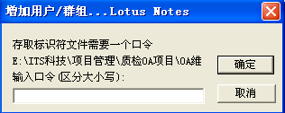
－图1-1－

1.2. 系统配置
第一次启动工作流客户端后，首先要进行系统连接配置，连接到Domino服务器，否则无法正常工作。
单击“文件”菜单下的“系统配置”，或单击工具栏中的快捷按钮，弹出连接配置对话框见下图，用户根据输入对应的服务器名称和流程记录中心及系统配置库两个数据库具体安装的目录。数据库具体安装的目录是指数据库文件相对于\Lotus\Domino\Data 的目录。注：此处服务器要和刚才使用的UserID文件相对应。
注：Domino服务器名称一定要修改为需要连接的服务器的IP地址，或者修改为ahciqoa/ahciq。
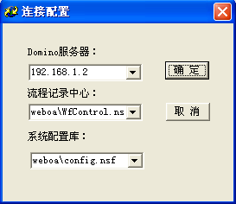
－图1-2－
- Domino服务器：在此项中输入需要连接的Domino服务器的IP地址；
- 流程记录中心：输入流程记录中心安装路径和数据库名；V7.2版本均设置为“weboa\WfControl.nsf”；
- 系统配置库：输入系统配置数据库安装路径和数据库名。V7.2版本均设置为“weboa\config.nsf”。
单击“确定”按钮后，进行服务器的连接。
以上图中的数据为样例，请用户根据实际情况输入对应的服务器IP地址即可，其它两项均采用缺省设置即可。

1.3. 新建流程
连接到服务器上就可以进行新建流程或提取流程等操作了，单击“文件”菜单中的“新建流程”命令，或单击工具栏上的新建按钮，弹出新建工作流属性对话框。详细见7.4说明。

1.4. 流程属性说明
质检行业OA系统使用的流程大致分为直属局、分支机构两类，流程设置没有应用到工作流的全部功能。此文档只介绍质检系统使用到的工作流的功能。以比较典型的直属局发文流程（如下图）来说明，对于分支机构流程的不同设置，会特别列出。直属局和分支机构的流程只需要设置“流程属性”和“处理点基本属性”即可。
本章节介绍“流程属性设置”。
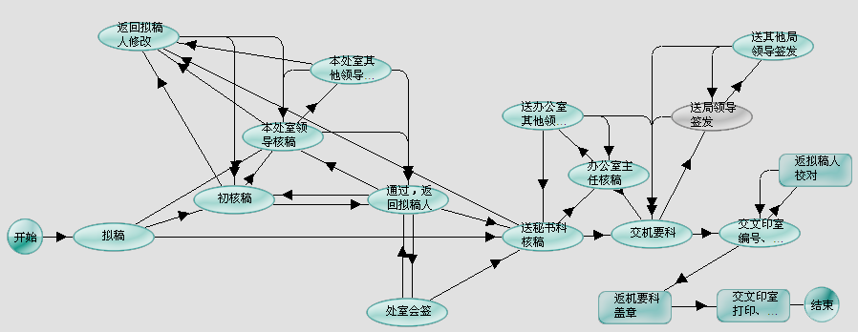－图1-3－

1.3.1. 基本属性设置
“基本属性”设置页用于设定流程全局属性基本信息。
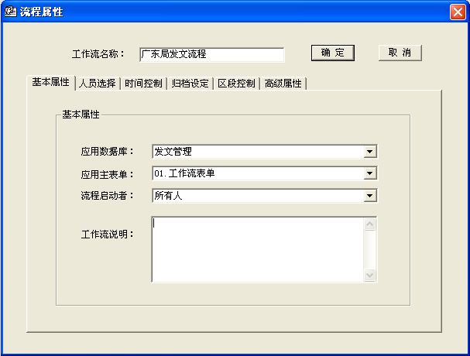
—图7-4—
- 工作流名称：在此输入流程的唯一标识名称，该名称由用户定义，不能和已有流程重名。
- 应用数据库：所有涉及到工作流的模块，均在此列表中显示。在此选择将使用该流程的数据库。
- 应用主表单：选择该流程对应的表单。一般来说一个应用模块中有一个表单，可以直接选择。有多个表单时，可以根据需要选择合适的表单。V7.0以上版本中选择“01.工作流表单”即可。
- 流程启动者：该项设置确定哪些人可以看到并启动这个流程进行处理。选择“所有人”那么进入该模块的具有编辑文档权限的所有人员都能看见本流程。选择“第一处理点的办理者”，那么只有第一处理点办理者才能看见本流程。一般情况下选择“所有人”。
- 工作流说明：对该工作流的文字性说明。主要是让使用者对流程具体作用有一个大概的了解。填写完成后，单击“人员选择”页签，进行办理人员的设定。

1.3.2. 人员选择
“人员选择”页签用于设定本流程的管理员和阅读者。
注意：V7.0以上版本，有时打开工作流的人员选择，选择“群组”后，显示的群组名称都是空白，不正常显示群组的名称，这时在IE浏览器上，以系统管理员身份进入，打开“系统设置”的“群组设置”，点击“初始化群组”重新引入一下群组，再此打开workflow后显示正常。
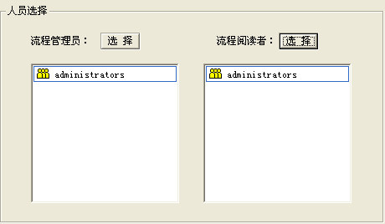
－图7-5－
- 流程管理员：选定的管理者对使用本流程的所有文档具有读者权限，并可根据需要对流程进行干预。
- 流程阅读者：选定的阅读者可查看本流程流转中的文档，但不能干预流程正常运转。
具体操作：单击“选择”按钮进入选择人员窗口，在“待选人员”项中，单击下拉框可以切换到不同的人员范围，根据分类选定人员范围，单击“增加”，将所选人员增加到“选定人员”列表中，然后单击“确定”按钮即可。
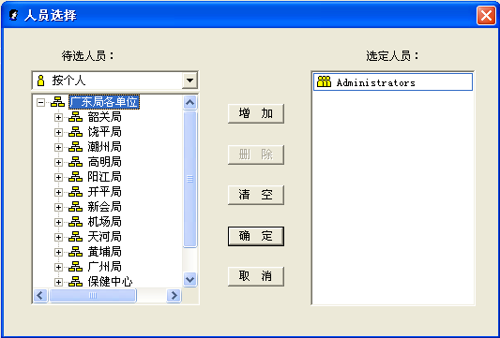
－图1-6－

1.3.3. 高级属性：ITS-OA V7.2版本中没有使用此项
“高级属性”用于设定本流程的特殊流转处理方式是否可用，有三个复选项：允许代办、允许转办和允许撤办。
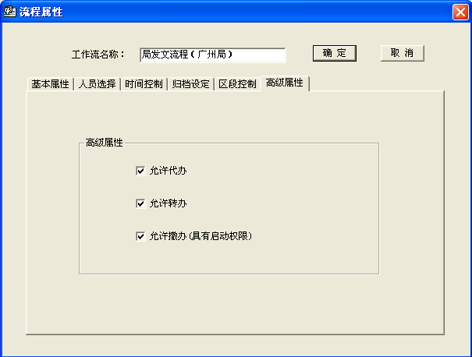
－图1-7－
- 允许代办：选中该选项时，当流程中的节点办理人指定代办设定后，则流程自动转发到代办人办理。
- 允许转办：V7.2不使用此功能
- 允许撤办：V7.2不使用此功能
到这里工作流属性设置完毕，单击“确定”，现在可以开始创建处理处理点和新建路由了。

1.5. 创建处理节点
每个流程都有“开始”和“结束”点，并且每个流程只能有一个“开始”点，“结束”点可以有多个。
方法一：
选择左边工具箱中的处理点快捷小图标，处理点包括一般处理点、条件处理点、单选处理点、多选处理点，每种处理点的图标形状都不同，首先创建“开始”点，点击“”即可创建，然后用户可以根据实际需要选择处理点，在工作流工作区域的任何一空白处单击左键新建处理点，可以右击创建的处理点，对处理点进行复制、剪切、粘贴、删除操作。
方法二：
单击菜单“编辑>>插入”，选择“开始”，在Workflow主窗口的任何一空白处单击左键创建“开始”点，然后从“插入”操作中选择其它处理点。

1.6. 处理点说明
处理点的属性包括基本属性和高级属性两种。在ITS-OA V7.2版本中，仅使用了处理点的基本属性，以下主要介绍基本属性的各项设置。高级属性不使用。

1.6.1. 办理控制
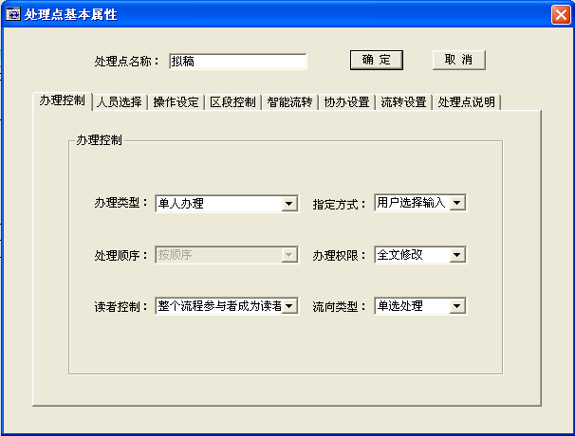
－图7-8－
- 办理类型：列表中可以选择“单人办理”和“多人办理”。一般单人办理的节点均设置为“单人办理”；对于发文管理的“会签”节点、收文管理的“主协办部门办理”节点、督查督办模块的“主协办部门办理”设置为“多人办理”。
- 指定方式：
- 系统随机分配：V7.2不使用此功能
- 用户选择输入：一般均设置为“用户选择输入”。
- 处理顺序：只有当“办理类型”选择为“多人办理”时，此项才可设置。
- 按顺序：当设置为“按顺序”时，则多人办理时，也是一个一个顺序办理；
- 并行：当设置为“并行”时，则多人可以同时办理。为了加快办文效率，均设置为“并行”。
- 办理权限：
- 全文只读：当前节点办理人将不能修改稿纸信息；
- 全文修改：当前节点办理者可以编辑拟稿表单。
- 部分修改：V7.2不使用此功能
- 读者控制：
- 当前节点办理者成为读者：ITS-OA V7.2版本中没有使用此项。
- 整个流程参与者成为读者：ITS-OA V7.2版本中没有使用此项。
- 允许特定的人员成为读者：ITS-OA V7.2版本中没有使用此项。
- 允许所有人成为读者：ITS-OA V7.2版本中没有使用此项。
- 流向类型：
- 一般处理：当处理节点后的路由只有一条时，那么流向类型应选择“一般处理”。
- 条件处理：V7.2不使用此功能
- 单选处理：当处理节点后的路由有多条时，那么流向类型应选择“单选处理”。
- 多选处理：V7.2不使用此功能
注：当流向类型改变时，处理点图标形状也会随之变化。

1.6.2. 人员选择
设定本处理点的操作办理人员，页面如下图所示：
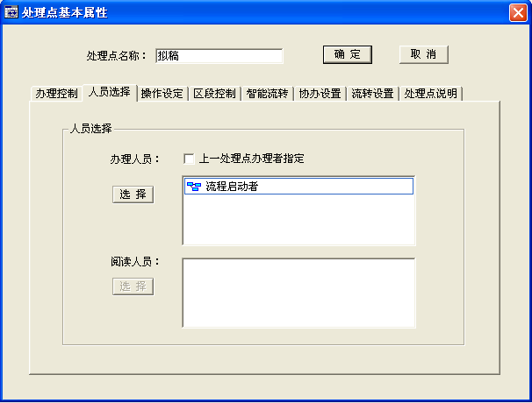
－图7-9－
- 办理人员：
- 上一处理点办理者指定：V7.2版本中没有使用。
- 选择：点击“选择”按钮后，弹出人员选择窗口选择当前处理点的办理人员：
  - 按个人：则从树形组织中选择个人。
  - 按部门：则从树形组织中选择部门。
  - 按群组：从系统设置的群组中选择群组。
  - 按角色：V7.2版本中没有使用。
  - 按关系：
    - 流程启动者：当处理点是流程中的第一个节点时，如拟稿、登记等节点时，均在人员选择窗口中“按关系”选择为“流程启动者”。
    - 同部门人员：当处理点为“初核稿”时，一般选择“同部门人员”，则在流程办理过程中，将根据流程启动者所在部门，列出同部门的所有人员名单。
    - 前一个办理者：当前节点的前一节点的办理人员。
    - 上级办理者：V7.2不使用此功能
    - 上一级人员：V7.2不使用此功能
    - 所有参与者：V7.2不使用此功能
    - 下级办理者：V7.2不使用此功能
    - 上一级领导：V7.2不使用此功能
  - 按权限：
    - SysAdmin：V7.2不使用此功能
    - 服务器管理：V7.2不使用此功能
    - 综合人员：V7.2不使用此功能
- 阅读人员：只有当“办理控制”页签的“读者控制”项目设置为“允许特定的人员成为读者”时，才可以选择阅读人员。

1.6.3. 操作设定
设定该处理点办理人允许使用的操作。
选择“可选操作”列表框中的操作，单击“增加”按钮，将选中的操作功能添加到“选定操作”列表框中。
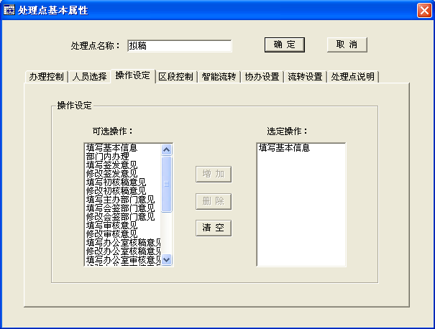
－图－
- 发文管理模块：
- 填写基本信息：增加此操作后，当前节点用户可以编辑发文稿纸。
- 部门内办理：增加此操作后，当前节点的用户可以将文件送本部门内其他人员处理。如设置此操作，则本节点内用户可以在本部门内任意流转。会签节点必须选择此操作。
- 填写签发意见：增加此操作后，在发文稿纸的“签发”处，显示输入意见的列表框。
- 修改签发意见：增加此操作后，在发文稿纸的“签发”处，显示修改意见的按钮。
- 填写初核稿意见：增加此操作后，在发文稿纸的“初核稿意见”处，显示输入意见的列表框。
- 修改初核稿意见：增加此操作后，在发文稿纸的“初核稿意见”处，显示修改意见的按钮。
- 填写主办部门意见：增加此操作后，在发文稿纸的“部门会签意见”处，显示输入意见的列表框。如果会签部门有意见，则主办部门需要填写主办部门意见。
- 填写会签部门意见：增加此操作后，在发文稿纸的“部门会签意见”处，显示输入意见的列表框。
- 修改会签部门意见：增加此操作后，在发文稿纸的“部门会签意见”处，显示修改意见的按钮。
- 填写审核意见：增加此操作后，在发文稿纸的“处(室)审核”处，显示输入意见的列表框。
- 修改审核意见：增加此操作后，在发文稿纸的“处(室)审核”处，显示修改意见的按钮。
- 填写办公室核稿意见：增加此操作后，在发文稿纸的“办公室核稿”处，显示输入意见的列表框。
- 修改办公室核稿意见：增加此操作后，在发文稿纸的“办公室核稿”处，显示修改意见的按钮。
- 填写办公室审核意见：增加此操作后，在发文稿纸的“办公室审核”处，显示输入意见的列表框。
- 修改办公室审核意见：增加此操作后，在发文稿纸的“办公室审核”处，显示修改意见的按钮。
- 主协办部门办理：仅在会签节点使用此功能，增加此操作后，可以多部门会签。
- 文件类型转换：增加此操作后，当前节点的用户可以转换此文件的文件类型。
- 分送：增加此操作后，在发文模块中，可以在工具栏中选择“分送”操作。
- 个人签章：增加此操作后，可以使用WEB网页签章功能。需要用户购买此控件才能使用。
- 保存留痕文件：增加此操作后，用户可以将当前文件接受修订，并保存一份留痕的正文文件。
- 模板套红：增加此操作后，用户可以将当前文件的正文，增加已设置好的红头和版记。
- 更新正文：增加此操作后，当点击“文件正文”→“修改正文”后，在WORD工具栏中选择“更新正文”操作，将自动根据系统模块设置，将发文稿纸上的相关信息自动替换到文件正文中。注：此操作需要在“模板套红”完成后执行。
- 编号：增加此操作后，用户可以对文件进行编号，否则没有编辑编号的功能。
- 校对：增加此操作后，经过此节点的文件，表单上校对处会自动填写处理人的姓名和日期。
- 收文管理模块：
- 填写基本信息：增加此操作后，当前节点用户可以编辑收文稿纸。
- 填写处理单拟办意见：在收文管理模块的收文处理单的“拟办意见”处，显示输入意见的列表框。
- 修改处理单拟办意见：在收文管理模块的收文处理单的“拟办意见”处，显示修改意见的按钮。
- 填写处理单领导批示：在收文管理模块的收文处理单的“领导批示”处，显示输入意见的列表框。
- 修改处理单领导批示：在收文管理模块的收文处理单的“领导批示”处，显示修改意见的按钮。
- 填写处理单承办情况：在收文管理模块的收文处理单的“承办情况”处，显示输入意见的列表框。
- 修改处理单承办情况：在收文管理模块的收文处理单的“承办情况”处，显示修改意见的按钮。
- 主协办部门办理：仅在送部门办理节点使用此功能，增加此操作后，可以多部门主协办。（即会签功能，可以多部门同时并行办理）
- 部门内办理：增加此操作后，当前节点的用户可以将文件送本部门内其他人员处理。
- 单群组多人并行办理：增加此操作后，当前节点可以多人同时处理。（深圳局单独增加，人员选择中设置为一个单独的群组，走下一步时，将直接发送到此群组中所有人办理，无需选择人员）
- 内部签报模块：
- 填写基本信息：增加此操作后，当前节点用户可以编辑签报稿纸。
- 部门内办理：增加此操作后，当前节点的用户可以将文件送本部门内其他人员处理。
- 填写签发意见：在内部签报的“局领导批示”处，显示输入意见的列表框。
- 修改签发意见：在内部签报的“局领导批示”处，显示修改意见的按钮。
- 填写主办部门意见：增加此操作后，在内部签报的“会签部门意见”处，显示输入意见的列表框。如果会签部门有意见，则主办部门需要填写主办部门意见。
- 填写会签部门意见：在内部签报的“会签部门意见”处，显示输入意见的列表框。
- 修改会签部门意见：在内部签报的“会签部门意见”处，显示修改意见的按钮。
- 填写拟稿部门负责人意见：在内部签报的“签报人”处，显示输入意见的列表框。
- 修改拟稿部门负责人意见：在内部签报的“签报人”处，显示修改意见的按钮。
- 填写办公室意见：在内部签报的“办公室意见”处，显示输入意见的列表框。
- 修改办公室意见：在内部签报的“办公室意见”处，显示修改意见的按钮。
- 主协办部门办理：仅在会签节点使用此功能，增加此操作后，可以多部门会签。
- 分送：内部签报模块不使用此功能。
- 填写初核稿意见：在内部签报的“初核稿”处，显示输入意见的列表框。
- 修改初核稿意见：在内部签报的“初核稿”处，显示修改意见的按钮。
- 保存痕迹文件：增加此操作后，用户可以将当前文件接受修订，并保存一份留痕的正文文件。
- 更新正文：增加此操作后，当点击“文件正文”→“修改正文”后，在WORD工具栏中选择“更新正文”操作，将自动根据系统模块设置，将发文稿纸上的相关信息自动替换到文件正文中。注：此操作需要在“模板套红”完成后执行。
- 模板套红：增加此操作后，用户可以将当前文件的正文，增加已设置好的红头和版记。
- 编号：增加此操作后，用户可以对内部签报进行编号，否则没有编辑编号的功能。
- 督查督办模块：
- 填写基本信息：增加此操作后，当前节点用户可以编辑督查督办稿纸。
- 部门内办理：增加此操作后，当前节点的用户可以将文件送本部门内其他人员处理。
- 填写工作日志：在督查督办的操作条处，显示“增加工作日志”按钮，可填写主办和协办工作日志。一般情况下，是同时送主办、协办部门并行办理，则在主协办部门办理的节点上，选择“填写工作日志”操作即可，不需要增加“填写主办工作日志”和“填写协办工作日志”操作。
- 填写主办工作日志：在督查督办的操作条处，显示“增加工作日志”按钮，可填写主办工作日志。如果在督查督办流程中，送主办部门办理的节点是单独设置的，则增加“填写主办工作日志”操作。其他3、5不需要增加。
- 填写协办工作日志：在督查督办的操作条处，显示“增加工作日志”按钮，可填写协办工作日志。如果在督查督办流程中，送协办部门办理的节点是单独设置的，则增加“填写协办工作日志”操作。其他3、4不需要增加。
- 填写办公室主任意见：在督查督办的“办公室主任意见”处，显示输入意见的列表框。
- 修改办公室主任意见：在督查督办的“办公室主任意见”处，显示修改意见的按钮。
- 填写局领导意见：在督查督办的“局领导意见”处，显示输入意见的列表框。
- 修改局领导意见：在督查督办的“局领导意见”处，显示修改意见的按钮。
- 填写督办人员意见：在督查督办的“督办人员意见”处，显示输入意见的列表框。
- 修改督办人员意见：在督查督办的“督办人员意见”处，显示修改意见的按钮。
- 填写归档说明：在督查督办的“督办人员办结归档说明”处，显示输入意见的列表框。
- 填写超时原因：在督查督办的“超时原因”处，显示输入意见的窗口。
- 填写实际完成时间：督查督办模块不使用此功能。此项目在“填写基本信息”操作中。
- 选择需审批的局领导：督查督办模块不使用此功能。此项目在“填写基本信息”操作中。
- 主协办部门办理：仅在会签节点使用此功能，增加此操作后，可以多部门主协办。
- 出差休假模块：
- 填写基本信息：增加此操作后，当前节点用户可以编辑出差休假稿纸。
- 部门内办理：增加此操作后，当前节点的用户可以将文件送本部门内其他人员处理。
- 填写申请单位负责人意见：在出差休假申请单的“申请单位负责人意见”处，显示输入意见的列表框。
- 填写分管局领导审核：在出差休假申请单的“分管领导审核”处，显示输入意见的列表框。
- 代填分管局领导审核：在出差休假申请单的“分管领导审核”处，显示输入代填意见的列表框。
- 填写分支局处办公室意见：在出差休假申请单的“分支局处办公室意见”处，显示输入意见的列表框。
- 填写局长审批：在出差休假申请单的“局领导审批”处，显示输入意见的列表框。
- 填写科室意见：在出差休假申请单的“科室意见”处，显示输入意见的列表框。
- 代填局长审批：在出差休假申请单的“局领导审批”处，显示输入代填意见的列表框。
- 通知申请人领款：出差休假模块不使用此功能。
- 个人签章：增加此操作后，可以使用WEB网页签章功能。需要用户购买此控件才能使用。
- 手写签名：增加此操作后，可以使用WEB网页手写签名功能。需要用户购买此控件才能使用。
- WEB打印：增加此操作后，可以打印出WEB网页形式的稿纸。
- 车辆管理模块：
- 填写基本信息：增加此操作后，当前节点用户可以编辑车辆管理稿纸。
- 填写申请单位负责人意见：在车辆申请单的“申请单位负责人意见”处，显示输入意见的列表框。
- 填写车辆管理员意见：在车辆申请单的“车辆管理员意见”处，显示输入意见的列表框。
- 填写车辆管理负责人意见：在车辆申请单的“车辆管理负责人意见”处，显示输入意见的列表框。
- 部门内办理：增加此操作后，当前节点的用户可以将文件送本部门内其他人员处理。
- 公告板模块：
- 填写基本信息：增加此操作后，当前节点用户可以编辑公告板稿纸。
- 填写部门领导意见：在公告板的“部门领导意见”处，显示输入意见的列表框。
- 填写局领导意见：在公告板的“局领导意见”处，显示输入意见的列表框。
- 部门内办理：增加此操作后，当前节点的用户可以将文件送本部门内其他人员处理。
- 自动添加局领导同意：增加此操作后，当前节点的用户处理完成后，即使不填写意见，系统也会自动在公告板的“局领导意见”处，写入用户名和时间信息。

1.6.4. 区段控制：ITS-OA V7.2版本中没有使用此项

1.6.5. 智能流转
智能流转设置一些特殊节点的属性。
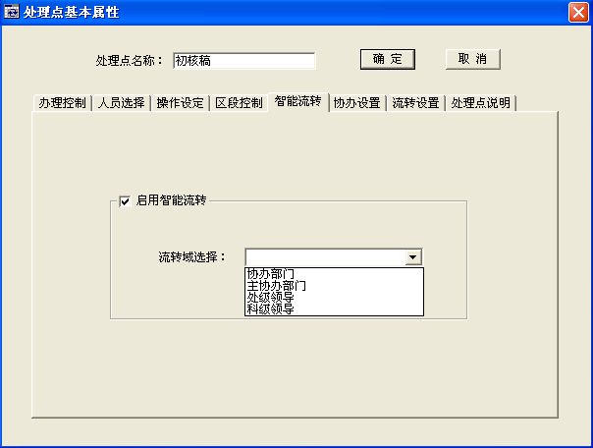
—图—
- 主办部门：如需要在下一步选择人员时，只显示主办部门的人员时，选择此设置。ITS-OA V7.0版本的各个模块基本很少使用此功能。
- 协办部门：如需要在下一步选择人员时，只显示协办部门的人员时，选择此设置。ITS-OA V7.0版本的各个模块基本很少使用此功能。
- 主协办部门：对于“发文管理”、“内部签报”、“收文管理”和“督查督办”等模块的“各部门办理”节点，此项要设置为“主协办部门”。
- 处级领导：文件送此节点时，会自动获取上一节点处理人的处级领导，如果为大集中方式的分支局，获取的为分支局局领导。
- 科级领导：文件送此节点时，会自动获取上一节点处理人的科级领导，如果为大集中方式的分支局，获取的为分支局部门领导。

1.6.6. 协办设置：ITS-OA V7.2版本中没有使用此项

1.6.7. 流转设置：ITS-OA V7.2版本中没有使用此项
流转设置设定当前处理点的办理属性，如待办通知、允许代办、允许转办、自由流转及允许重办。
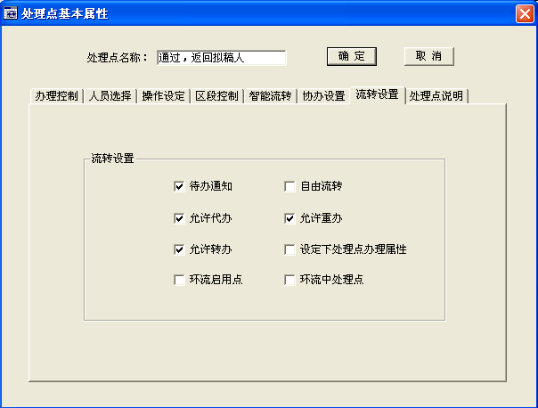
－图－
- 待办通知：ITS-OA V7.2版本中没有使用此项
- 允许代办：ITS-OA V7.2版本中没有使用此项
- 允许转办：ITS-OA V7.2版本中没有使用此项
- 环流启用点：选择此选项，文件循环送此节点办理时，每次都需要用户选择人员。如果不选择此选项，用户第二送此节点时，默认办理人员为第一次选择的用户。ITS-OA V7.2版本中没有使用此项
- 自由流转：ITS-OA V7.2版本中没有使用此项
- 允许重办：ITS-OA V7.2版本中没有使用此项
- 设定下处理单办理属性：ITS-OA V7.2版本中没有使用此项
- 环流中处理点：ITS-OA V7.2版本中没有使用此项
注：只有在“流程属性”的“高级属性”中选取了“允许代办”、“允许转办”，处理点上的“允许代办”、“允许转办”的操作才有效。
节点中选择环流启用点，使文件多次返回此节点时，都可以重新选择此节点的处理人。

1.7. 创建路由
单击左边工具箱中的“直线或折线1、折线2”快捷图标，按住鼠标左键，从一处理点移到另一处理点来创建路由。
下面是一个简单完整的直流实例：
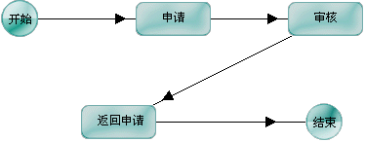
－图－

1.8. 路由说明：ITS-OA V7.2版本中没有使用此项

